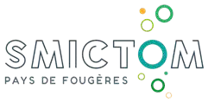

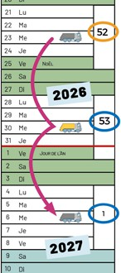
ACTUALITÉS

Nouveau Calendrier 2027 :

Une 53e semaine décale le calendrier. Le repère des semaines paires et impaires sera inversé pour garder l’alternance entre la collecte du bac gris et celle du bac jaune. Concrètement : rien ne change pour vous ! Continuez simplement à alterner votre bac gris* et votre bac jaune* comme vous le faites habituellement. Un trou de mémoire en cours d’année ? Pas de panique ! Installez l’application MONTRI ou téléchargez votre calendrier
sur le site du SMICTOM.
Si votre bac gris est collecté le mercredi 23 décembre (semaine paire) et le bac jaune le 30 (semaine impaire), ce sera bien le bac gris qui sera collecté le mercredi 6 janvier 2027 (semaine impaire).
* Ne sortez vos bacs que s’ils sont pleins.

INFORMATION
n°30 - septembre 2026

SMICTOM’CONTACT
L’information du SMICTOM à destination des mairies

DÉCRYPTAGE

Bravo, le tri progresse !
Grâce à vos efforts, le tri des déchets continue de progresser sur le territoire du SMICTOM !
Les dernières analyses de nos bacs montrent notamment que les emballages et le verre sont moins présents dans les bacs gris que la moyenne nationale. Une bonne nouvelle qui montre que les consignes de tri sont de mieux en mieux intégrées. Un petit effort en plus pour le textile Il reste toutefois une marge de progression : les vêtements, chaussures et autres textiles sont encore trop nombreux dans les bacs gris. Pourtant, même lorsqu’ils sont abîmés, troués ou usés, ils peuvent être déposés dans une borne textile.
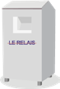
Le bon réflexe : BORNES LE RELAIS déposez vos vêtements, linge de maison et chaussures dans une borne textile, propres et secs. Les chaussures doivent être attachées par paire et l’ensemble placé dans un sac fermé.

La mise en place de la redevance incitative arrive dans sa phase
finale. L’ensemble des usagers a reçu au printemps dernier, un courrier expliquant la répartition entre la part fixe et la part variable, les dotations de bacs.

Vous pouvez retrouver les informations sur la page de notre site Internet :
www.smictom-fougeres.fr/comprendre-la-redevance/la-redevance-incitative/
La redevance incitative sera effective à partir de janvier 2027.

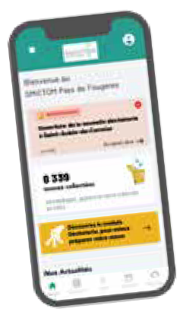
ASTUCE MONTRI

L’application mobile Montri
Avez-vous déjà téléchargé l’application mobile gratuite dédiée à la gestion de vos déchets ?
Elle vous permet d’accéder facilement à toutes les informations utiles sur la collecte près de chez vous. Une nouvelle fonctionnalité simplifie désormais votre passage en déchèterie : avant de vous déplacer, l’application vous indique comment organiser

Alors, continuons sur cette lancée : chaque geste compte !

Retrouvez la borne textile la plus proche de chez vous grâce à l’application MONTRI ou sur le site du SMICTOM.

MÉMO
Vous venez d’emménager sur le territoire ? Pensez à prendre contact avec les services du SMICTOM afin de vous enregistrer et pouvoir utiliser les équipements de collecte des déchets.
Vous êtes déjà déclarés, mais un changement intervient au sein de votre foyer - un enfant parti faire ses études, une naissance, un décès.

Rendez-vous sur notre site internet, rubrique «Je suis un particulier - J’emménage/je déménage» ou télécharger l’appli Montri et remplir le formulaire «Ouverture de dossier»

Informations utiles

votre coffre en fonction de
l’emplacement des bennes, pour un dépôt plus rapide et plus pratique.
SMICTOM du Pays de Fougères
7 Allée Eugène Freyssinet
35 133 Javené accueil@smictom-fougeres.fr www.smictom-fougeres.fr
Sur le site du SMICTOM du Pays de Fougères, je trouve au plus près de chez moi :
- la borne de collecte du verre
- la borne de collecte des papiers
- la borne de collecte des textiles

